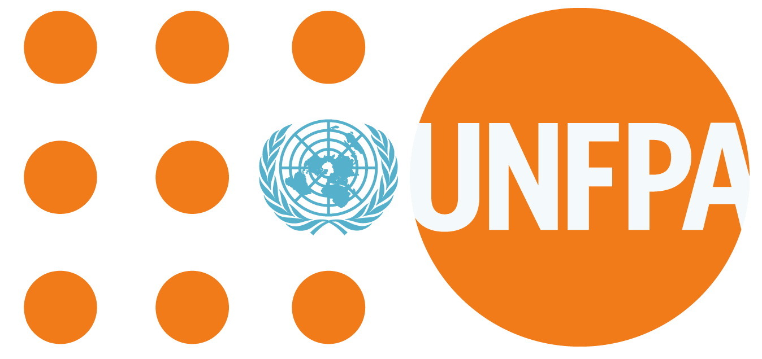

ASSISTANT(E) TECHNIQUE / APPUI PROJET SWEDD

Intitulé du poste : | ASSISTANT(E) TECHNIQUE / APPUI PROJET SWEDD
Niveau (grade) : | SB4
Numéro du poste : | Service contract
Lieu d’affectation : | Ouagadougou, Burkina Faso
Temps Plein/Partiel : | Temps Plein
Durée : | 1 an, initialement, renouvelable en fonction des  performances et de la disponibilité des ressources
Le Poste :
Dans le but de contribuer à accélérer la transition démographique pour ouvrir la voie au dividende démographique, le Burkina Faso a souscrit, à l’instar de 5 autres (Mali, Niger, Mauritanie, Cote d’Ivoire, Tchad) pays, avec l’appui de la Banque Mondiale, au projet « Autonomisation des femmes et dividende démographique au Sahel » en abrégé SWEDD.
Le Fonds des nations unies pour la population(UNFPA) assure l’appui technique dans la mise en œuvre du projet dans les différents pays.
Ce poste d’assistant (e) technique/appui projet « Autonomisation des Femmes et Dividende Démographique au Sahel » (SWEDD) est responsable de la planification, de mise en œuvre et de suivi des composantes à travers les sous composantes.
En étroite collaboration avec le Point Focal SWEDD, l’Assistant(e) technique travaillera sous la supervision générale du/de la Représentant(e) résident(e) de l’UNFPA. Des arrangements organisationnels pourront être proposés pour l’amélioration et la fonctionnalité du poste.

Comment vous pouvez faire la différence :
L’UNFPA est l’agence directrice de l’ONU pour la réalisation d’un monde où chaque grossesse est désirée, chaque accouchement est sans danger, et le potentiel de chaque jeune est accompli. Le nouveau plan stratégique de l'UNFPA (2018-2021) met l'accent sur trois résultats transformateurs : mettre fin aux décès maternels évitables ; mettre fin aux besoins non satisfaits de planification familiale ; et mettre fin aux violences basés sur le genre et aux autres pratiques néfastes.

Dans un monde où les droits humains fondamentaux sont menacés, nous avons besoin d’un personnel de bonne éthique et de principes, qui incarnent les normes et standards internationaux, et qui les défendront avec courage et conviction.

UNFPA recherche des candidats qui transforment, inspirent et produisent des résultats durables et à fort impact ; nous avons besoin de personnel transparent, exceptionnel dans la gestion des ressources qui leur sont confiées et qui s'engagent à atteindre l'excellence dans les résultats de programme.

Objectifs du poste :
Renforcer l’appui de l’équipe UNFPA dans le processus d’assistance à la mise en œuvre du projet « Autonomisation des Femmes et Dividende Démographique » (SWEDD) au Burkina Faso ;
De façon spécifique l’Assistant(e) technique, sous contrôle des chargés des composantes, aura pour fonctions :

Sous composante 1.1
Appuyer et suivre la mise en œuvre de la campagne nationale de communication pour le changement social et comportemental.

Sous composante 1.2
Appuyer les partenaires (ONGs, ministères concernés) de mise en œuvre pour l’atteinte des résultats des projets "Sukaaberewle" ou lutte contre le mariage d'enfants, « entreprendre au féminin, "école des maris et des futurs époux » et "Deenmoussokalanyirwa" ou promotion de l'éducation des filles.

Sous Composante 2.1:
Appuyer et suivre l’harmonisation de l'enregistrement et du contrôle de qualité des produits de santé de la reproduction, santé maternelle, néonatale et infantile et de la nutrition (SRMNIN)

Sous Composante 2.2
Contribuer à mettre en place un mécanisme pour soutenir les efforts du pays pour améliorer la performance de leur chaîne d'approvisionnement SRMNIN.

Sous composante 2.3
Appuyer les institutions de formation des sages-femmes rurales dans le pays pour améliorer la qualité et augmenter le nombre de sages-femmes et autres personnels impliqués dans la SRMNIN.

Sous composante 3.1
Appuyer les partenaires de mise en œuvre pour favoriser l’engagement politique national sur le dividende démographique. Aider à la prise en compte du concept de dividende démographique dans les cadres de concertation et de coordination des politiques et stratégies nationales de développement (PNDES, Santé, Education, Genre, Economie…).

Sous composante 3.2 :
Initier et/ou contribuer aux exercices d’analyses et de réflexions dans le domaine de population et développement et en particulier sur la thématique de l’autonomisation de la femme, de la fille et de l’adolescente, de l’équité du genre et de la santé de la reproduction.

Sous composante 3.3
Participer au renforcement des capacités nationales de formulation des politiques et suivi-évaluation pour le dividende démographique

Ce poste, a pour responsabilité d’accompagner le Burkina Faso et ses partenaires clés à développer et mettre en œuvre des stratégies et actions efficientes, et veiller à la conception et l’exécution de qualité des programmes de l’UNFPA en la matière. Il est conduit en étroite relation avec les autres agences du Système des Nations Unies en République du Burkina Faso.

Vous serez responsables de :
L’assistant (e) technique recruté à ce poste devra contribuer efficacement à la mise en œuvre des sous composantes, tout en faisant preuve d’un engagement personnel vis-à-vis du mandat de l'UNFPA et de sa vision organisationnelle, il /elle aura pour tâches de :

- Contribuer à la conception, mise en œuvre et documentation du programme-pays et de ses projets constitutifs dans l’esprit de «ne laisser personne de côté », en conformité avec les priorités du gouvernement selon les orientations et procédures de programme de l'UNFPA et dans l’esprit des Nations Unies « Tous Unis dans l’Action » ;
- Accompagner l’élaboration de documents, données et d’informations stratégiques en matière d’autonomisation des femmes et dividende démographique en vue d’appuyer le Suivi des Objectifs de Développement Durable et en analysant les programmes, les projets, les stratégies, les approches et les expériences en cours, puis dégager les meilleures pratiques et les leçons à retenir ;
- Analyser et rendre compte des progrès des programmes/projets en termes de résultats atteints et identifier les contraintes et les insuffisances en matière de ressources et proposer des modalités de correction ;
- Participer aux efforts de plaidoyer et de mobilisation des ressources, de communication et d’innovation du bureau-pays en préparant la documentation adéquate (résumés de projets, les papiers de conférence, les discours, les profils des bailleurs), en prenant part aux rencontres des bailleurs et aux réunions d’information publique ;
- Accomplir toute autre tâche qui pourrait lui être demandée.

A. Dialogue et orientations stratégiques des composantes du projet SWEDD
- Accompagner stratégiquement et techniquement les partenaires de mise en œuvre du projet SWEDD ;
- Participer aux efforts de plaidoyer et partenariats stratégique.

B. Gestion efficiente des sous composantes du projet
- Assurer la conception, planification, suivi et gestion efficiente des sous composantes techniques y relatives ;
- Contribuer au déploiement efficace de la réponse de l’UNFPA pour veiller à l’autonomisation des femmes et dividende démographique au Sahel.

C. Mobilisation des ressources et communication stratégique
- Participer aux efforts du bureau de mobilisation des ressources ;
- Documenter les bonnes pratiques et actions innovantes à des fins de communication.

D. Contribution à la mise en œuvre de l’approche Tous Unis dans l’Action du Système des Nations Unies
- En tant que personne-ressource dans le Système des Nations Unies en matière Autonomisation des femmes et dividende démographique au Sahel » en abrégé SWEDD.

Qualifications et Expérience :
Le/la candidat(e) au poste d’appui technique doit :
- disposer de solides expériences en matière de politiques et projets de population et de prise en compte des questions de population dans la planification sectorielle ;
- avoir une bonne maîtrise du concept de dividende démographique et sa prise en compte dans les politiques et stratégies ;
- justifier d’au moins 4 années d’expériences dans la gestion de politiques de développement et en particulier de programmes et/ou intégrés de population ;
- avoir une bonne compréhension de l’architecture institutionnelle et des attributions des départements ministériels en particulier ceux en charge de la population, de la santé, de l’éducation, de la jeunesse et de la promotion de la femme (une expérience de collaboration avec ces départements sera un atout).
Le (la) candidat(e) doit également :
- justifier d’une excellente capacité de réflexions et d’analyse des questions de promotion de la femme, de la fille et des questions liées à l’équité du genre et à l’égalité des sexes ;
- pouvoir travailler dans un environnement multiculturel ;
- disposer de capacités de travailler en équipe et sous pression.

Education :
- Le candidat (e) être titulaire d’un diplôme supérieur (BAC + 4) en démographie, en sciences sociales, en santé publique ou tout autre domaine connexe.

Langues :
- Le (la) candidat(e) doit avoir une excellente maitrise du Français, l’Anglais constituant un atout.

Compétences Requises :
Valeurs :  - Être un modèle d’intégrité,  - Faire preuve d’un engagement total envers l’UNFPA et le système des Nations Unies,  - Être ouvert à la diversité Culturelle,  - Être ouvert au changement. | Compétences Fonctionnelles :  - Plaidoyer / promotion d’un programme orienté vers l’action,  - Tirer parti des ressources des gouvernements nationaux et des partenaires / former des alliances et des partenariats stratégiques,  - Mettre en œuvre des programmes axés sur les résultats,  - Innover sur le plan conceptuel pour renforcer l’efficacité des programmes,  - Améliorer la qualité des résultats des programmes.
Compétences de base :
- Atteindre les résultats,
- Avoir le sens des responsabilités,
- Acquérir et faire preuve d’une expertise professionnelle,
- Mener une réflexion analytique et stratégique,
- Travailler en équipe / s’autogérer et gérer ses relations,
- Communiquer de façon percutante

Rémunération et Avantages Sociaux
Ce poste offre un ensemble de rémunération attrayant, comprenant un salaire net compétitif, des congés annuels, une assurance maladie et d'autres avantages, selon le cas.

Avertissement
L'UNFPA n’exige pas de frais de candidature, de traitement de dossier, de formation, d'entretien, d'examen ou d'autres frais en rapport avec le processus de candidature ou de recrutement. Les annonces, lettres ou offres frauduleuses peuvent être rapportées à la hotline de fraude de l'UNFPA http://www.unfpa.org/help/hotline.cfm

